**GUÍA DE AUTOAPRENDIZAJE N°2 UNIDAD 1**

Nombre:_______________________________________________ Curso: 6° BASICO____ Fecha: ____/___/2020

**Objetivo: -** Valorar el sacrificio de amor del Hijo de Dios por toda la humanidad.

**Unidad N°1**:***En la Pascua Jesús revela su identidad.***

1. **La Vía de la Cruz**

Las palabras Vía Crucis significan “El camino de la Cruz”. Este es un recorrido espiritual  [conformado por 14 estaciones](https://www.aciprensa.com/Semanasanta/viacrucis.htm) donde se meditan la pasión y muerte de Cristo. A través de la oración se interioriza el sufrimiento y los horrores que experimentó el Señor antes de la crucifixión…

1. **Observa cada estación del Vía Crucis y completa la actividad siguiente.**

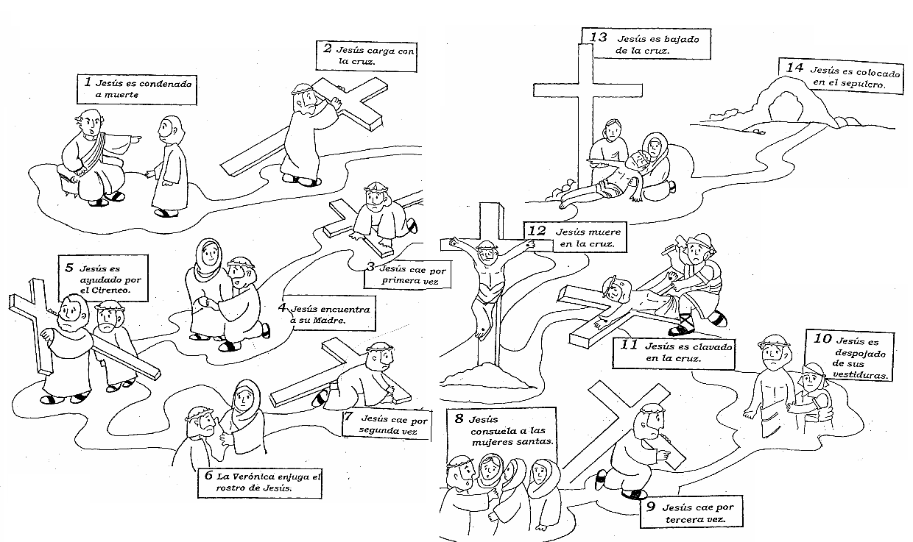

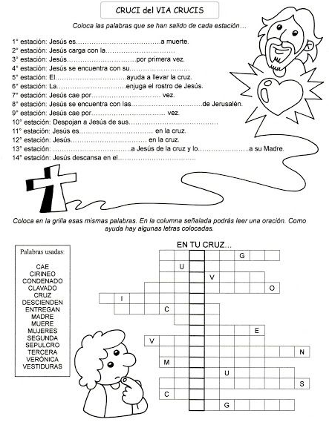

**Ya viene Semana Santa!! Este Domingo 5 de Abril es DOMINGO DE RAMOS y estamos todos invitados a preparar nuestros ramitos y ponerlos en la entrada de nuestras casas… ¿te animas?... si no cuentas con hojas de palmas puedes pintar un ramito y ponerlo en una ventana de tu casa.**